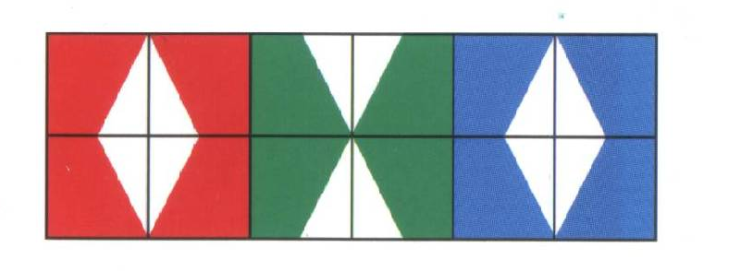

1  aanwezig | 2  lekker | 3  licht | 4  saai | 5  goedkoop | 6  breed
7  ouderwets | 8  negatief | 9  traag | 10  import | 11  mooi | 12  dik

duur | lelijk | spannend | afwezig | dun | positief
donker | snel | modern | export | smal | vies

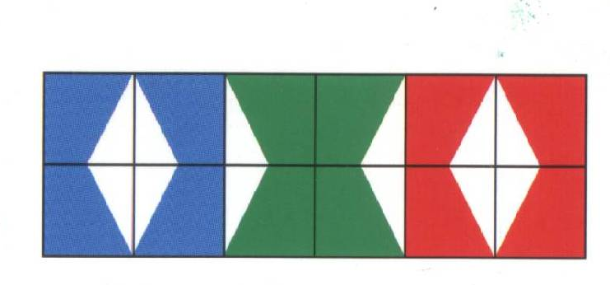

1  nat | 2  aan | 3  zacht | 4  dicht | 5  alleen | 6  koud
7  hetzelfde | 8  klein | 9  wit | 10  bedroefd | 11  maximaal | 12  modern

ouderwets | groot | blij | anders | samen | minimaal
warm | uit | droog | open | hard | zwart

